VENDIM

Nr. 95/2016

PËR MIRATIMIN E STRUKTURËS, ORGANIKËS DHE KLASIFIKIMIN E PAGAVE TË AUTORITETIT PËR INFORMIMIN MBI DOKUMENTET E ISH-SIGURIMIT TË SHTETIT
(Ndryshuar me vendimin nr. 26/2022, datë 17.3.2022; nr. 19/2023, datë 16.3.2023)
(i përditësuar)

Në mbështetje të nenit 78, të Kushtetutës, dhe në zbatim të neneve 9, pika 2, dhe 10, pika 1, të ligjit nr. 9584, datë 17.7.2006, “Për pagat, shpërblimet dhe strukturat e institucioneve të pavarura kushtetuese dhe të institucioneve të tjera të pavarura, të krijuara me ligj”, të ndryshuar, si dhe të nenit 12, pika 6, të ligjit nr. 45/2015 “Për të drejtën e informimit për dokumentet e ish-Sigurimit të Shtetit të Republikës Popullore Socialiste të Shqipërisë”,

KUVENDI
I REPUBLIKËS SË SHQIPËRISË

VENDOSI:

I. Miratohet struktura, organika dhe klasifikimi i pagave të Autoritetit për Informimin mbi Dokumentet e ish-Sigurimit të Shtetit.
II. Struktura e Autoritetit është sipas lidhjes nr. 1, bashkëlidhur këtij vendimi.
III. Organika e Autoritetit është sipas lidhjes nr. 2, bashkëlidhur këtij vendimi.
IV. Ky vendim hyn në fuqi menjëherë.

KRYETARI
Ilir Meta

Miratuar në datën 22.12.2016

Lidhja nr. 1
STRUKTURA AUTORITETIT PËR INFORMIMIN MBI DOKUMENTET E ISH-SIGURIMIT TË SHTETIT
(Ndryshuar me vendimin nr. 26/2022, datë 17.3.2022; ndryshuar me vendimin nr. 19/2023, datë 16.3.2023)

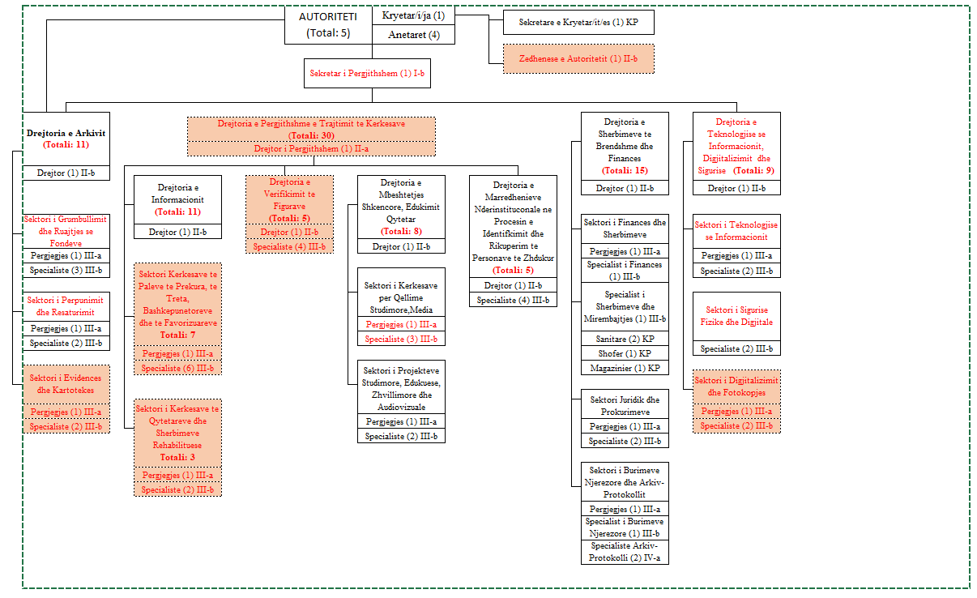
Lidhja nr. 2
ORGANIKA E AUTORITETIT PËR INFORMIMIN MBI DOKUMENTET E ISH-SIGURIMIT TË SHTETIT
(Ndryshuar me vendimin nr. 26/2022, datë 17.3.2022; ndryshuar me vendimin nr. 19/2023, datë 16.3.2023)
 | POZICIONI | KATEGORIA | NUMRI
I. | Kryetar/i/ja i/e Autoritetit |  | 1
 | Sekretar/i/ja i/e Autoritetit |  | 1
 | Zëdhënës/i/ja i/e Autoritetit | II B | 1
 | Anëtarët e Autoritetit |  | 4
II | SEKRETARIATI TEKNIK
 | Sekretari i Përgjithshëm | I B | 1
 | Drejtoria e Arkivit |  | 11
 | Drejtori | II B | 1
 | Sektori i Grumbullimit dhe Ruajtjes së Fondeve |  | 4
 | Përgjegjës sektori | III A | 1
 | Specialist | III B | 3
 | Sektori i Përpunimit dhe Restaurimit |  | 3
 | Përgjegjës sektori | III A | 1
 | Specialist | III B | 2
 | Sektori i Evidencës dhe Kartotekës |  | 3
 | Përgjegjës sektori | III A | 1
 | Specialist | III B | 2
 | Drejtoria e Përgjithshme e Trajtimit të Kërkesave |  | 30
 | Drejtor i përgjithshëm | II A | 1
 | Drejtoria e Informacionit |  | 11
 | Drejtor | II B | 1
 | Sektori kërkesave të palëve të prekura, të treta, bashkëpunëtoreve dhe të favorizuarve |  | 7
 | Përgjegjës sektori | III A | 1
 | Specialist | III B | 6
 | Sektori i Kërkesave të Qytetarëve dhe Shërbimeve Rehabilituese |  | 3
 | Përgjegjës sektori | III A | 1
 | Specialist | III B | 2
 | Drejtoria e Verifikimit të Figurave |  | 5
 | Drejtor | II B | 1
 | Specialist | III B | 4
 | Drejtoria e Mbështetjes Shkencore dhe Edukimit të Qytetarëve Qytetar |  | 8
 | Drejtor | II B | 1
 | Sektori i Kërkesave për Qëllime Studimore, Media |  | 4
 | Përgjegjës sektori | III A | 1
 | Specialist | III B | 3
 | Sektori i Projekteve Studimore, Edukuese, Zhvillimore dhe Audiovizuale |  | 3
 | Përgjegjës sektori | III A | 1
 | Specialist | III B | 2
 | Drejtoria e Marrëdhënieve Ndërinstitucionale në Procesin e Identifikimit dhe Rikuperimit të Personave të Zhdukur |  | 5
 | Drejtor | II B | 1
 | Specialist | III B | 4
 | Drejtoria e Shërbimeve të Brendshme dhe Financës |  | 15
 | Drejtor | II B | 1
 | Sektori i Financës dhe Shërbimeve |  | 7
 | Përgjegjës sektori | III A | 1
 | Specialist i Financës | III B | 1
 | Specialist i Shërbimeve dhe Mirëmbajtjes | III B | 1
 | Sanitare |  | 2
 | Shofer |  | 1
 | Magazinier |  | 1
 | Sektori Juridik dhe Prokurimeve |  | 3
 | Përgjegjës sektori | III A | 1
 | Specialist | III B | 2
 | Sektori i Burimeve Njerëzore dhe Arkiv-Protokollit |  | 4
 | Përgjegjës sektori | III A | 1
 | Specialist i Burimeve Njerëzore | III B | 1
 | Specialist i Arkiv-Protokollit | IV A | 2
 | Drejtoria e Teknologjisë së Informacionit, Digjitalizimit dhe Sigurisë |  | 9
 | Drejtor | II B | 1
 | Sektori i Teknologjisë se Informacionit |  | 3
 | Përgjegjës Sektori | III A | 1
 | Specialist | III B | 2
 | Sektori i Sigurisë Fizike dhe Digjitale |  | 2
 | Specialist | III B | 2
 | Sektori i Digjitalizimit dhe Fotokopjes |  | 3
 | Përgjegjës Sektori | III A | 1
 | Specialist | III B | 2
 | Gjithsej |  | 73

